Дата: 02.06.2023
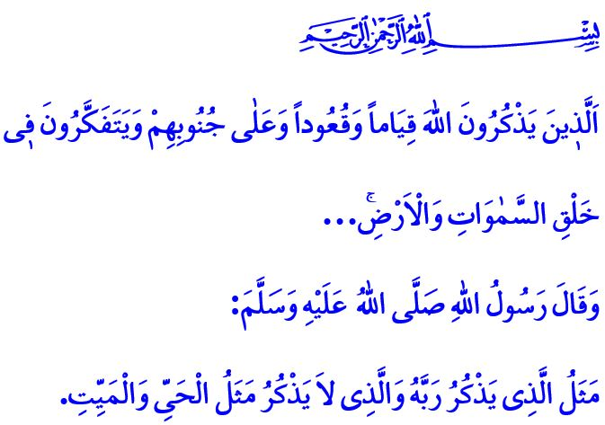
СЕРДЦА НАХОДЯТ ПОКОЙ В ​​ПОМИНАНИИ АЛЛАХА!
Дорогие мусульмане!
В прочтённом мною аяте наш Всемогущий Господь описывает сознательных верующих следующим образом: «Они поминают Аллаха стоя, сидя и на боку и размышляют о сотворении небес и земли».
А в прочтённом мною хадисе наш дорогой Пророк (мир ему и благословение) утверждает: «Тот, кто поминает Господа своего, и тот, кто не поминает Его, подобны живому и мёртвому».
Дорогие верующие!
Зикр – это выражение нашего служения и верности нашему Господу. Это ворота к духовному богатству. Это источник покоя для сердец. Пища для наших душ, лекарство от наших бед. Зикр – это знак того, что мы не забываем о том, что наш Господь видит, слышит и защищает нас всегда и везде. Мы обретаем милость и благодать нашего Господа посредством зикра. С зикром на нас нисходит благословение Его любви. Благодаря зикру мы просыпаемся от неведения и избавляемся от заблуждений. С помощью зикра мы достигаем спасения в этом мире и загробной жизни.
Дорогие мусульмане!
Посредством зикра верующий открывает своё сердце своему Господу. Всей душой следует аяту:فَاذْكُرُون۪ٓي اَذْكُرْكُمْ «Поминайте Меня, и Я буду помнить о вас. Благодарите Меня и не будьте неблагодарны Мне». С помощью зикра он созерцает существование, единство и могущество Аллаха. Он живёт всю свою жизнь с осознанием того, что находится под наблюдением своего Господа. Он всегда стремится делать добро и держится подальше от зла.
С зикром сердце верующего обретает облегчение. Согласно аяту:اَلَا بِذِكْرِ اللّٰهِ تَطْمَئِنُّ الْقُلُوبُۜ «Они уверовали, и их сердца утешаются поминанием Аллаха», – благодаря зикру душа верующего обретает покой. С зикром находит покой его дом.
Дорогие верующие!
В Коране говорится следующее: «О те, которые уверовали! Поминайте Аллаха многократно и славьте Его утром и перед закатом». Наш Пророк (мир ему и благословение), сделавший этот аят своим девизом, начинал каждое своё дело с именем Аллаха. Он поминал Аллаха одеваясь, входя в дом, выходя из дома и садясь на лошадь. Он произносил «бисмиЛлях» в начале трапезы и «альхамдулиЛлях» в конце. Он поминал Аллаха перед сном и после пробуждения.
Дорогие мусульмане!
Зикр – это поминание Аллаха в уме, повторение определённых слов вслух и стремление добиться благоволения Аллаха своими словами, отношением и поведением. Это усилие улучшить наши души, чтобы быть на пути добра и добродетели, чтобы достичь мира и счастья. Верующий, осознающий истинный смысл зикра, живёт в соответствии с Кораном и сунной. Он защищает закон братства. Он стремится к укреплению единства и солидарности в обществе. Верующий, провозгласивший зикр своим девизом, не забывает цель своего творения. Он не теряет стремления к истине.
Дорогие мусульмане!
В Коране наш Всемогущий Господь предупреждает нас: «О те, которые уверовали! Пусть ваше имущество и ваши дети не отвлекают вас от поминания Аллаха». Этот аят велит нам поминать Аллаха каждое мгновение, зарабатывая средства к существованию, выполняя свою работу и выполняя свои обязанности. Он призывает нас служить нашему Господу, помнить Его и просить Его помощи в богатстве и в бедности, в счастьи и в беде.
И поэтому, дорогие верующие!
Давайте всегда поминать Его зикром, надеясь на довольство, помощь и прощение нашего Всемогущего Господа. Давайте совершать зикр, восхваляя имена Аллаха, Рахмана, Рахима или Саляма, которые входят в число прекрасных имен Асма аль-Хусна. Давайте не будем пренебрегать нашими намазами, так как они являются самым великим зикром. Давайте читать, понимать и жить по Корану, другое имя которого «Зикр».
Я заканчиваю свою проповедь следующей молитвой, которой научил нас наш Пророк (мир ему и благословение):اَللَّهُمَّ أَعِنَّا عَلَى شُكْرِكَ وَذِكْرِكَ وَحُسْنِ عِبَادَتِكَ «О Аллах, помоги мне поминать Тебя, и благодарить Тебя и должным образом поклоняться Тебе».

Али Имран, 3/191.
Бухари, Даават, 66.
Бакара, 2/152.
Рад, 13/28.
Ахзаб 33/41,42.
Мунафикун, 63/9.
Ибн Ханбаль, II, 299. Главный отдел по предоставлению религиозных услуг

